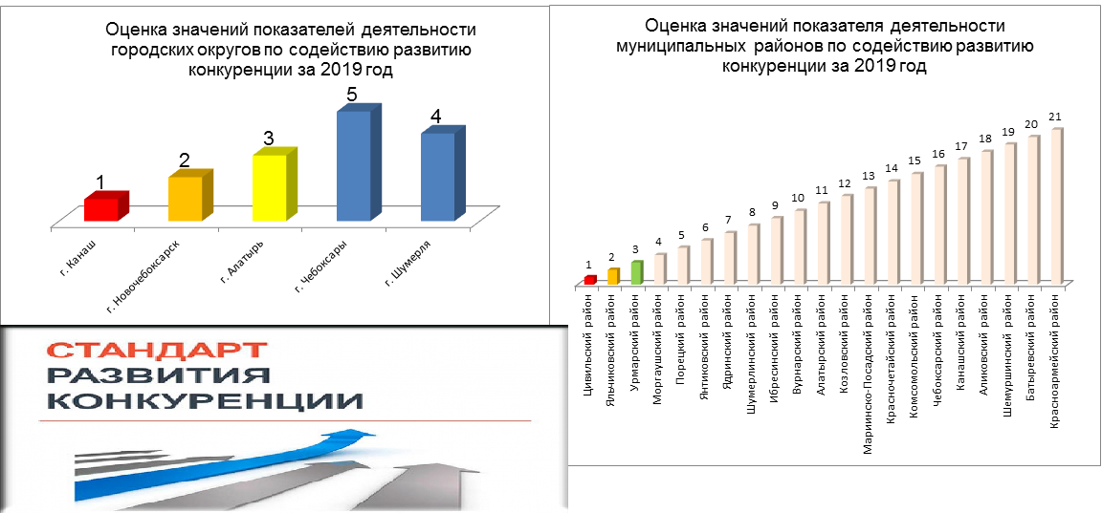

Результаты рейтинга ОМС по содействию развитию конкуренции за 2019 год.

Во исполнение требований Стандарта развития конкуренции в субъектах Российской Федерации, утвержденного распоряжением Правительства Российской Федерации от 17.04.2019 № 768-р (пункт 8) и в соответствии с пунктом 2.2 Положения о порядке присуждения грантов Главы Чувашской Республики муниципальным районам и городским округам для стимулирования привлечения инвестиций в основной капитал и развития экономического (налогового) потенциала территорий, утвержденного постановлением Кабинета Министров Чувашской Республики от 22 февраля 2017 г. № 70 «О порядке присуждения грантов Главы Чувашской Республики муниципальным районам и городским округам для стимулирования привлечения инвестиций в основной капитал и развития экономического (налогового) потенциала территорий и о внесении изменения в постановление Кабинета Министров Чувашской Республики от 3 июня 2013 г. № 206 и признании утратившими силу некоторых решений Кабинета Министров Чувашской Республики» проведена оценка значений показателя деятельности муниципальных районов и городских округов по содействию развитию конкуренции. По итогам рейтинга за 2019 год первое место заняла администрация Цивильского района республики, второе место – Яльчикский район республики, Урмарский район занял третье место. Среди городов первое место заняла администрация г. Канаш республики, второе место – г. Новочебоксарк, г. Алатырь занял третье место. Необходимо отметить, что администрациям удалось набрать высокие баллы за счет оказания содействия министерству в проведении ежегодного мониторинга состояния и развития конкурентной среды на рынках товаров, работ и услуг в Чувашской Республике.
В соответствии с поручением Кабинета Министров Чувашской Республики от 19 июня 2020 г. к Указу Главы Чувашской Республики от 28.10.2016 № 156, на основании распоряжения Главы Чувашской Республики от 20 июня 2020 г. № 293-рг присуждены гранты Главы Чувашской Республики для стимулирования привлечения инвестиций в основной капитал и развития экономического (налогового) потенциала территорий в 2020 году по итогам 2019 года следующим муниципальным образованиям:
по I группе (среди муниципальных районов):
I место – Цивильский район (12 млн. рублей);
II место – Порецкий район (10,5 млн. рублей);
III место – Ибресинский район (9 млн. рублей);
IV место – Красноармейский район (6 млн. рублей).
по II группе (среди городских округов):
I место – г. Шумерля (12,5 млн. рублей).

